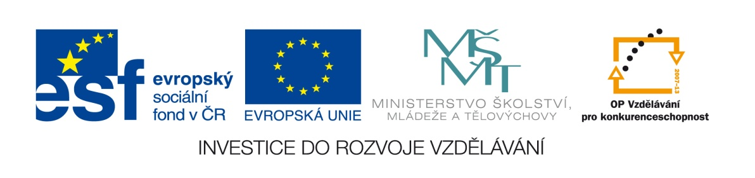
Projekt ESF CZ.1.07/2.2.00/15.0016
INOVACE VÝUKY MATEMATIKY V TECHNICKÉM A EKONOMICKÉM VZDĚLÁVÁNÍ S CÍLEM SNÍŽENÍ STUDIJNÍ NEÚSPĚŠNOSTI, REFIMAT
Závěrečný workshop
Klíčová aktivita KA 5: prezentace výstupů projektu a poznatků z řešení projektu za účasti řešitelů projektu, partnera projektu VŠB-TU Ostrava a vedení FIM UHK

29.5.2013, 10:30 – 13:00, zasedací místnost FIM,
přízemí budovy FIM UHK, Hradecká 1249/6, Hradec Králové

Program:
- Zahájení workshopu (doc. Gavalcová, koordinátor projektu)
- Vstupy/výstupy projektu podle jednotlivých klíčových aktivit (doc. Gavalcová, koordinátor projektu, dr. Pražák, koordinátor klíčových aktivit, řešitelé)
KA1: Návrh nové architektury jednotlivých předmětů s matematickým obsahem (doc. Gavalcová, dr. Pražák)
KA2: Příprava e-learningových podpor výuky se zakomponováním úpravy studia ve smyslu studijních výsledků (dr. Pražák)
KA3: Pilotní běh výuky podle navržených inovací, zkoušení, sběr poznatků, dotazníkové šetření (dr. Pražák, Mgr. Sedláček, dr. Haviger, dr. Lounek, doc. Gavalcová)
KA4: Příprava studijních materiálů a materiálního zabezpečení inovované výuky (doc. Gavalcová, dr. Pražák)
KA5: Evaluace, závěrečný workshop, záznam výsledků, tištěný výstup, statistiky (doc. Gavalcová, dr. Pražák)
- Zástupce partnera projektu VŠB-TU Ostrava: naplnění rolí partnera projektu (doc. RNDr. Boháč, CSc., TU-VŠB Ostrava)
- Projekt z finanční stránky (Ing. Anna Opitz, finanční manažer projektu)
- Diskuse k průběhu projektu (řešitelé, zástupci partnera a vedení FIM UHK)
- Ukončení workshopu (doc. Gavalcová)

Doc. RNDr. Tatiana Gavalcová, CSc
koordinátor projektu REFIMAT

